澎湖縣馬公市文澳國民小學107學年度第1次課程發展委員會
會議議程

日期：108年5月29日（星期三）
主席：方南芳校長
出席：如簽到表
列席：如簽到表
時間 | 項目（內容） | 主持人 | 備註
15:55~16:00 | 報 到 | 歐文銘主任
16:00~16:05 | 主席致詞 | 方南芳校長
16:05~16:25 | 108學年度領域課程節數、彈性課程節數、學校特色課程、彈性課程規劃 | 歐文銘主任
16:25~16:50 | 提案討論 | 方南芳校長
16:50~16:55 | 臨時動議 | 方南芳校長
16:55~17:00 | 主席結論 | 方南芳校長

澎湖縣馬公市文澳國民小學107學年度第1次課程發展委員會
會議紀錄

日期：108年5月29日（星期三）
主席：方南芳校長
出席：如簽到表
列席：如簽到表
一、主席致詞：(略)

二、108學年度領域課程節數、彈性課程節數、學校特色課程、彈性課程規劃報告。

三、提案討論:
案由一：有關審查108學年度領域課程節數、彈性課程節數、彈性課程乙案，提請討論。
說明：領域課程節數、彈性課程節數、彈性課程如附件一
決議：照案通過(出席人數：17人，同意人數：17人)

案由二：有關審查108學年度各年級教科書選用版本乙案，提請討論。
說明：各年級教科書選用版本如附件二。
決議：照案通過(出席人數：17人，同意人數：17人)

六、臨時動議：(略)

七、主席結論：
請依決議事項編寫學校總體課程計畫，並落實實施各項課程，以提升學生學習成效。

八、散會
附件一 領域課程節數、彈性課程節數、彈性課程規劃
(一)領域課程節數、彈性課程節數一覽表
課程規劃 | 七大學習領域 |  |  |  |  |  |  |  |  |  |  |  |  |  | 彈性 | 總計
領 域  年級 | 語文 |  |  | 數  學 | 社會 |  | 自然 |  |  | 藝文 |  | 健體 |  | 綜合 | 彈  性  (2-4)  (3-6) | 共  計
領 域  年級 | 國  語 | 本  土  語 | 英  語 | 數  學 | 社  會 |  | 自  然 | 資  訊 |  | 音  樂 | 美  勞 | 健  康 | 體  育 | 綜  合 | 彈  性  (2-4)  (3-6) | 共  計
一年級 | 6 | 1 | 0 | 4 | 6（生活課程） |  |  |  |  |  |  | 3 |  | -- | 3(英2/環1) | 23
二年級 | 5 | 1 | 0 | 3 | 6（生活課程） |  |  |  |  |  |  | 2 |  | 3 | 3(英2/環1) | 23
三年級 | 4 | 1 | 2 | 3 | 3 | 3 |  |  | 3 |  |  | 3 |  | 2+1(外師繪本教學) | 5(國1/閱1/數1/資1/環1) | 30
四年級 | 4 | 1 | 2 | 3 | 3 | 3 |  |  | 3 |  |  | 3 |  | 2+1(外師繪本教學) | 5(國1/閱1/數1/資1/環1) | 30
五年級 | 5 | 1 | 2 | 4 | 3 | 3 |  |  | 3 |  |  | 3 |  | 2+1(外師繪本教學) | 5(國1/資1/閱讀2/環1 | 32
六年級 | 5 | 1 | 2 | 4 | 3 | 3 |  |  | 3 |  |  | 3 |  | 2+1(外師繪本教學) | 5(國1/資1/閱讀2/環1 | 32

(二)各項議題所需節數
1.性別平等教育(每學期4小時/6節)
2.家庭教育(每學期2小時/3節)
3.生命教育(每學期2節)
4.品德教育(每學期1節)
5.書法教學(每學期4節)
6.資訊倫理(融入各領域/資訊)
7.學校依在地災害潛勢種類規劃對應教材，且有規劃實際融入教學運用，學校得以課程教學、競賽、示範觀摩等形式辦理。
8.校園空氣品質警示及防護措施教育宣導(融入自然、健康)

(三)108學年度起總體課程節數及彈性課程內容規劃
習階段別  學習領域 |  |  | 低年級 | 中年級 | 高年級
綱要規定領域學習節數 |  |  | 20 | 25 | 26
語文 | 本國語文 | 國語文 | 6 | 5 | 5
語文 | 本國語文 | 本土語言 | 1 | 1 | 1
語文 | 英語 |  | 0 | 1 | 2
數學 |  |  | 4 | 4 | 4
生活課程(6) | 社會 |  | 6 | 3 | 3
生活課程(6) | 自然科學 |  | 6 | 3 | 3
生活課程(6) | 藝術 |  | 6 | 3 | 3
生活課程(6) | 綜合活動 |  | 6 | 2 | 2
健康與體育 |  |  | 3 | 3 | 3
學校實際領域學習節數(A) |  |  | 20 | 25 | 26
綱要規定校定課程節數 |  |  | 2-4 | 3-6 | 4-7
統整性探究課程  主題/專題/議題 |  |  | 生活美語2  校本課程1 | 閱讀與寫作1  樂活美語1  E化生活1  校本課程1 | 閱讀與寫作2  E化應用(創課)1  校本課程1
社團活動與技藝課程 |  |  |  |  | 社團活動1
特殊需求領域課程
其他類課程 |  |  |  | 班級/學年/學校活動1 | 班級/學年/學校活動1
學校實際校定課程節數(B) |  |  | 3 | 5 | 6
每週學習總節數  (A+B) |  | 綱要規定節數 | 22-24 | 28-31 | 30-33
 |  | 學校實際節數 | 23 | 30 | 32

附件二
澎湖縣馬公市文澳國民小學108學年度教科書選用版本
 | 國語 | 閩南語 | 英語 | 數學 | 生活 | 健康與體育 | 綜合
一年級 | 翰林 | 本縣  統一 | 康軒Bravo!ABC | 翰林 | 翰林 | 康軒
理由 | 難易度  適切 | 本縣  統一 | 難易適中 | 難易度  適切 | 難易度  適切 | 難易度  適切
二年級 | 翰林 | 本縣  統一 | 翰林  Ready, Go! | 翰林 | 翰林 | 康軒 | 康軒
理由 | 第一階段不能更改 | 本縣  統一 | 第一階段不能更改 | 第一階段不能更改 | 第一階段不能更改 | 第一階段不能更改 | 第一階段不能更改

 | 國語 | 閩南語 | 英語 | 數學 | 自然與  生活 | 社會 | 藝術與人文 | 健康與  體育 | 綜合
三年級 | 康軒 | 本縣  統一 | 翰林  (Dino) | 翰林 | 康軒 | 康軒 | 翰林 | 康軒 | 康軒
理由 | 課文結構性強，易於做讀寫結合 | 本縣  統一 | 難易度  適切 | 將易混淆的單元分段教，也會適切調整細目。 | 難易度  適切 | 編排方式適切，各章節內容平均。 | 難易度  適切 | 難易度  適切 | 和其他科目易做統整
四年級 | 康軒 | 本縣  統一 | 翰林  (Dino) | 康軒 | 康軒 | 康軒 | 翰林 | 康軒 | 康軒
理由 | 第二階段  不能更改 | 本縣  統一 | 第二階段不能更改 | 第二階段不能更改 | 第二階段不能更改 | 第二階段不能更改 | 第二階段不能更改 | 第二階段不能更改 | 第二階段  不能更改
五年級 | 康軒 | 本縣  統一 | 翰林  (Dino) | 翰林 | 康軒 | 康軒 | 翰林 | 康軒 | 康軒
理由 | 為了撰寫彈性課程計畫，統一五、六年級版本，讓學習具連貫性。 | 本縣  統一 | 難易度  適切 | 難易度  適切 | 難易度  適切 | 難易度  適切 | 難易度  適切 | 難易度  適切 | 難易度  適切
六年級 | 康軒 | 本縣  統一 | 翰林  (Dino) | 康軒 | 康軒 | 康軒 | 翰林 | 康軒 | 康軒
理由 | 第三階段不能更改 | 本縣  統一 | 第三階段不能更改 | 第三階段不能更改 | 第三階段不能更改 | 第三階段不能更改 | 第三階段不能更改 | 第三階段不能更改 | 第三階段  不能更改
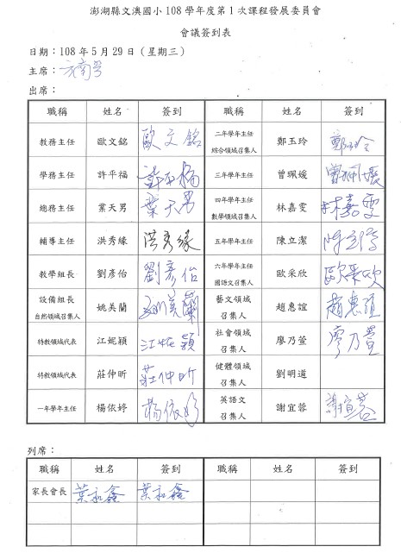
澎湖縣文澳國小107學年度第2次課程發展委員會
會議議程

日期：108年6月19日（星期二）
主席：方南芳校長
出席：如簽到表
列席：如簽到表
時間 | 項目（內容） | 主持人 | 備註
13:50~14:00 | 報 到 | 歐文銘主任
14:00~14:05 | 主席致詞 | 方南芳校長
14:05~14:15 | 業務報告  1.歐文銘主任報告 | 方南芳校長
14:15~14:20 | 前次會議決議事項追蹤辦理情形 | 歐文銘主任
14:20~15:45 | 校訂課程課程計畫報告  1.環境課程  2.閱讀與寫作課程  3.生活英語課程  4.資訊課程 | 歐文銘主任
15:45~15:50 | 提案討論 | 方南芳校長
15:50~15:55 | 臨時動議 | 方南芳校長
15:55~16:00 | 主席結論 | 方南芳校長

澎湖縣文澳國小107學年度第2次課程發展委員會
會議紀錄

日期：108年6月19日（星期三）
主席：方南芳校長
出席：如簽到表
列席：如簽到表
一、主席致詞：(略)

二、業務報告：
(一)歐文銘主任工作報告：
1.學校校訂課程的發展與規劃

主席小結：(略)

三、107學年度第1次課程發展委員會會議決議事項追蹤辦理情形
(一)有關108學年度各年級教科書選用版本乙案
辦理情形：已依規定選用教科書版本

四、校訂課程課程計畫報告:
(一)環境課程
一年級-呂佳玲老師
二年級-莊惠媚老師
三年級-魏心怡老師、胡芳瑩老師、李冠生老師
四年級-姚美蘭老師
五年級-張戴笠老師、郭得海老師
六年級-吳桂美老師
(二)閱讀與寫作課程
三年級-黃珮瑜老師
四年級-林嘉雯老師
五年級-魏芃蓁老師
六年級-歐采欣老師
(三)生活英語課程
一年級-陳忠老師
二年級-陳忠老師
三年級-吳令丞老師
四年級-陳芃蓁老師
(四)資訊課程
三年級-呂建瑤老師
四年級-呂建瑤老師
五年級-呂建瑤老師
六年級-呂建瑤老師
五、提案討論：
案由一：有關審查校訂課程課程計畫乙案，提請討論。
說明：
(一)各年級環境課程課程計畫如附件
(二)3~6年級閱讀與寫作課程課程計畫如附件
(三)1-4年級生活英語課程計畫如附件
(四)3-4年級資訊課程課程計畫附件
決議：照案通過（出席人數：15人，同意人數：15人）

六、臨時動議：(略)

七、主席結論：
請依各課程計畫實施各項課程，以提昇學生學習成效。

八、散會
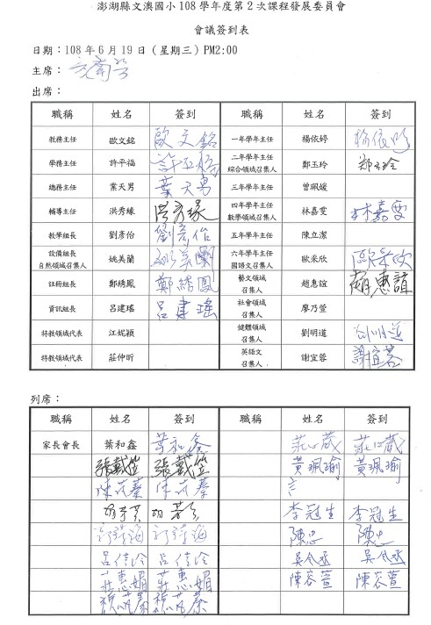
澎湖縣文澳國小107學年度第3次課程發展委員會
會議紀錄

日期：108年7月22日（星期一）
主席：方南芳校長
出席：如簽到表
列席：如簽到表
一、主席致詞：(略)
二、工作報告：108學年度課程計畫審查及108學年度特教相關課程計畫審查
三、各學年總體課程計畫報告:
(一)一年級---呂佳玲老師
(二)二年級---徐懿亭老師
(三)三年級---魏心怡老師
(四)四年級---黃珮瑜老師
(五)五年級---黃群航老師
(六)六年級---吳桂美老師
(七)特殊教育課程---江妮穎教師
四、提案討論：
案由一：有關審查108學年度總體課程計畫乙案，提請討論。
說明：
(一)各年級總體課計畫如附件
(二)綜合領域自編教材如附件
(三)學校主題課程設計如附件
決議：108 學年度課程計畫經108年7月22日課程發展委員會出席全數審查通過後送處備查。

案由二：有關審查108學年度資源班課程計畫乙案，提請討論。
說明：資源班課程108學年度計畫如附件
決議：108 學年度課程計畫經108年7月22日課程發展委員會出席全數審查通過後送處備查。
五、臨時動議：(略)

六散會

